BÀI LÀM – ĐẶT PHÒNG HỌP THEO GIỜ
Link Figma: https://www.figma.com/design/G7TAy5ZA68O48WFau55gJk/Review?node-id=0-1&t=tffNdZVQE46DkxOm-1

1. Phân tích yêu cầu

Actor
Actor | Vai trò
Actor chính: Khách hàng | Chọn phòng, nhập thông tin, thanh toán cọc
Actor phụ: Cổng thanh toán | Xử lý giao dịch cọc, trả kết quả

Yêu cầu chức năng và phi chức năng
Loại | Mã | Nội dung
Chức năng | FR1 | Hệ thống chỉ hiển thị phòng trống theo chi nhánh, ngày, giờ, thời lượng đã chọn, kèm sức chứa và thiết bị.
Chức năng | FR2 | Hệ thống báo lỗi tại trường "số người" khi số người ≤ 0 hoặc > sức chứa phòng.
Chức năng | FR3 | Hệ thống không cho tiếp tục nếu phòng thiếu bất kỳ thiết bị bắt buộc nào.
Chức năng | FR4 | Hệ thống tính và hiển thị tiền phòng, dịch vụ, giảm giá, tiền cọc trước khi giữ phòng.
Chức năng | FR5 | Khi giữ phòng thành công, hệ thống tạo mã đặt phòng; sau 10 phút chưa thanh toán thành công thì chuyển Hết hạn và giải phóng phòng.
Phi chức năng | NFR1 | Danh sách phòng tải ≤ 2 giây (p95) với 1.000 người dùng đồng thời.
Phi chức năng | NFR2 | Khi 2 yêu cầu giữ cùng phòng, cùng khung giờ gửi đồng thời, đúng 1 yêu cầu thành công (0 đặt trùng khi kiểm thử tải).
Phi chức năng | NFR3 | Dữ liệu truyền qua HTTPS; người dùng truy cập lượt đặt của người khác nhận lỗi 403.

Mapping BR
BR | Bước Use Case | Tác động
BR3 | Bước 3 (A1) | Kiểm tra số người ≤ sức chứa và phòng đủ thiết bị; sai thì báo lỗi, không cho tiếp tục.
BR4 | Bước 2, 7 (A2) | Bước 2 lọc phòng trống; bước 7 kiểm tra lại, trùng thì sang A2.
BR7 | Sau bước 7 (A4) | Bắt đầu đếm 10 phút; quá hạn thì chuyển Hết hạn và giải phóng phòng.

Điểm chưa rõ và giả định
# | Điểm chưa rõ/mâu thuẫn | Câu hỏi làm rõ | Giả định tạm thời
1 | Bước 5 tính "tiền đặt cọc" nhưng không có quy tắc tính. | Cọc là % tổng tiền hay số cố định? Có hoàn cọc khi hủy không? | Cọc = 30% tổng tiền sau giảm, chưa xử lý hoàn cọc.
2 | BR6 giới hạn lượt dùng mã, nhưng không rõ used_count tăng lúc giữ phòng hay lúc thanh toán thành công. | Lượt dùng mã tính khi nào? Hết hạn có trả lại lượt không? | Chỉ tính khi thanh toán thành công; Hết hạn thì không tính.

2. Activity Diagram

Viết lại bước 7 và bước 8
Bước | Actor | Hành động
7.1 | Hệ thống | Kiểm tra lại phòng còn trống
7.2 | Hệ thống | Kiểm tra lại mã ưu đãi
7.3 | Hệ thống | Giữ phòng, tạo lượt đặt (Chờ đặt cọc), cấp mã đặt phòng
7.4 | Hệ thống | Bắt đầu bộ đếm 10 phút (expires_at)
7.5 | Hệ thống | Gửi yêu cầu thanh toán cọc
7.6 | Cổng thanh toán | Xử lý giao dịch đặt cọc
8.1 | Cổng thanh toán | Trả kết quả thành công
8.2 | Hệ thống | Ghi nhận giao dịch đặt cọc
8.3 | Hệ thống | Cập nhật lượt đặt thành Đã xác nhận
8.4 | Hệ thống | Hiển thị thông tin đặt phòng

Activity Diagram (3 làn: Khách hàng, Hệ thống, Cổng thanh toán).
Activity Diagram – phần 2/2.
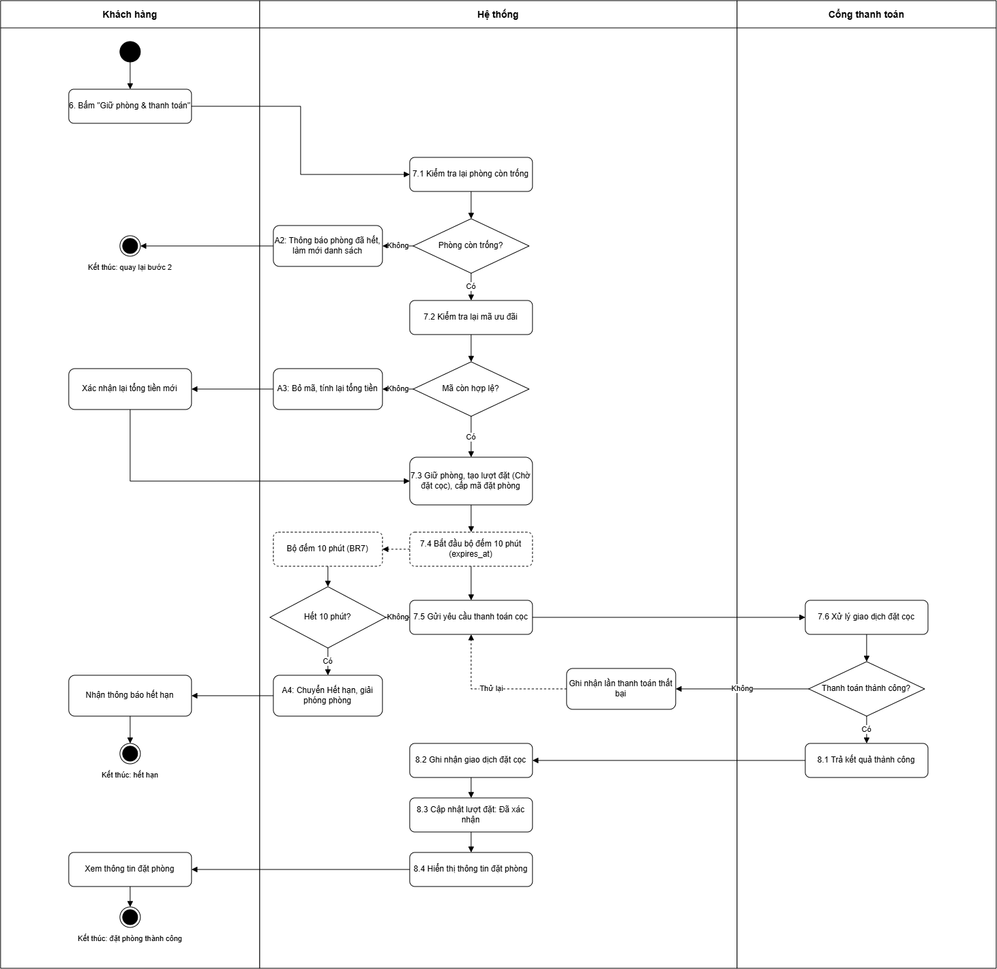

3. Thiết kế ERD
ERD - Bảng trung gian bổ sung: RoomEquipment, BookingEquipment, BookingService.
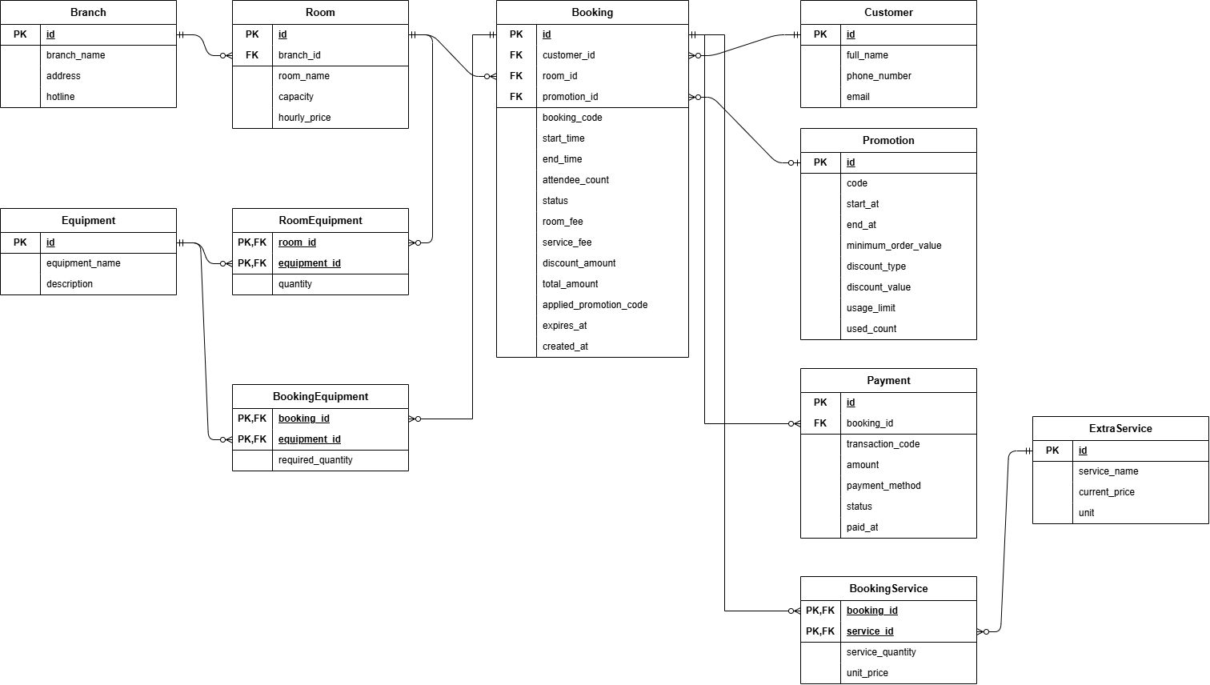

Thông tin chưa gán
Thông tin | Đặt ở bảng | Lý do
required_quantity | BookingEquipment | Phụ thuộc cặp (lượt đặt, thiết bị).
service_quantity | BookingService | Phụ thuộc cặp (lượt đặt, dịch vụ).
unit_price | BookingService | Giữ giá tại thời điểm đặt (BR5).
applied_promotion_code | Booking | Lưu mã tại thời điểm đặt, kèm promotion_id.

Thuộc tính không nên lưu/dùng làm nguồn chính
# | Thuộc tính | Giải thích
1 | Room.availability_text | Là dữ liệu dẫn xuất dạng chuỗi, dễ lệch; phải tính từ Booking theo khoảng thời gian.
2 | ExtraService.current_price | Giá thay đổi theo thời gian, không dùng cho giá lịch sử; nguồn đúng là BookingService.unit_price.

Giải pháp hạn chế đặt trùng: exclusion constraint (PostgreSQL) EXCLUDE USING gist (room_id WITH =, tstzrange(start_time,end_time) WITH &&) WHERE status IN ('Chờ đặt cọc','Đã xác nhận','Đang sử dụng'). Nếu DB không hỗ trợ, dùng SELECT … FOR UPDATE trên dòng phòng trong transaction.
Một giao dịch cọc thành công: UNIQUE (booking_id) WHERE status = 'SUCCESS' trên bảng Payment.

4. UI/UX trên Figma
# | Lỗi (giả định) | Nguyên tắc vi phạm | Ảnh hưởng | Cách sửa
1 | Nút "Tiếp tục" nhỏ, cùng cấp với nút phụ | Thứ bậc thị giác | Khó nhận ra bước kế tiếp | 1 nút đặc full-width cố định ở đáy
2 | Thẻ phòng thiếu sức chứa và thiết bị | Nhận diện hơn ghi nhớ | Chọn sai phòng | Hiển thị sức chứa và thiết bị trên thẻ
3 | Không có lỗi tại trường, placeholder làm nhãn | Phản hồi hệ thống, ngăn lỗi | Nhập sai mà không biết | Nhãn luôn hiện, gợi ý "Tối đa N", lỗi hiện ngay tại trường
4 | Chữ nhỏ, tương phản thấp, vùng chạm < 44px | Khả năng tiếp cận | Khó đọc, bấm nhầm | Chữ ≥ 14px, tương phản ≥ 4.5:1, vùng chạm ≥ 44px
5 | Bộ lọc và danh sách phòng lẫn lộn | Gần nhau, nhóm | Khó quét thông tin | Tóm tắt bộ lọc trên cùng, nhóm theo tiêu đề mục

CTA chính – lý do: "Tiếp tục", vì đó là hành động duy nhất hoàn tất mục tiêu của màn hình này và dẫn sang bước xác nhận. "Giữ phòng & thanh toán" là CTA của màn hình sau.
Trạng thái đã chọn – Loading: hiện 3 thẻ skeleton cùng kích thước thẻ phòng, giữ nguyên bộ lọc phía trên, vô hiệu hóa nút "Tiếp tục" cho đến khi tải xong.

5. Phân tích tác động
Khía cạnh | Tác động
Giao diện | Thêm mục "Mời người tham dự": nhập email, danh sách trạng thái (Chờ/Chấp nhận/Từ chối), nút Gửi lại, lịch sử gửi.
Validation và bảo mật | Kiểm tra định dạng và trùng email; giới hạn số lời mời ≤ sức chứa; giới hạn tần suất gửi lại; token xác nhận dùng một lần, có hạn; chỉ chủ lượt đặt xem được phản hồi.
Use Case/Activity | Thêm Actor "Người được mời", UC "Mời người tham dự" và "Phản hồi lời mời"; nhánh gửi lại; hủy lượt đặt thì vô hiệu lời mời.
ERD | Thực thể mới Invitation (booking_id, email, status, token_hash, expires_at, responded_at) và InvitationLog (invitation_id, sent_at, status). Quan hệ: Booking 1–N Invitation, Invitation 1–N InvitationLog.
Thông báo và tác vụ nền | Gửi email qua hàng đợi và tự thử lại khi lỗi, job hết hạn lời mời, nhắc trước giờ họp, thông báo cho chủ lượt đặt khi có phản hồi.

